Hettich neemt meerderheidsbelang in tafelsysteemspecialist actiforce
Meer inrichtingsoplossingen dankzij uitbreiding van het productportfolio

Weer een mijlpaal voor beide bedrijven: de Hettich groep heeft sinds juni 2021 een meerderheidsbelang in tafelsysteemspecialist actiforce (www.actiforce.com). De in hoogte verstelbare tafelsystemen vormen een uitstekende aanvulling op het productportfolio van Hettich.

actiforce blijft als bedrijf zelfstandig ageren en ook het bestaande managementteam blijft in functie en blijft mede-eigenaar. Hettich verwerft de meerderheid van de aandelen en breidt het product-portfolio uit met zijn ruime toegang tot de markt.

Met zijn digitale en analoge systemen brengt actiforce het comfort van een snelle en stille verstelling naar alle soorten tafels.
17 jaar geleden creëerde deze pionier een volledig nieuwe markt met de uitvinding van de Vision Lift. actiforce is een expert in zowel de componenten business als in complete oplossingen. actiforce ontwikkelt, fabriceert en levert alles van elektronische tot mechanische componenten.

Zowel thuis in de werkkamer als op kantoor wordt ergonomisch en gezond werken steeds belangrijker. Ergonomie en comfort worden dankzij de elektrische hoogteverstelling ook in andere woonruimtes belangrijker. Trends als 'mooier wonen' en denken in nieuwe (thuis-) kantoorwerelden bieden dan ook verdere groeimogelijkheden voor het strategische partnerschap.
Door knowhow en ervaring te bundelen willen de bedrijven hun positie als systeemaanbieder voor innovatieve werkplek- en inrichtingsoplossingen verder versterken.

„In hoogte verstelbare systemen vinden hun weg naar steeds meer gebieden van het dagelijks leven. In de kantoorsector omvat dit de markt voor ergonomische werkplekken. Steeds meer bureaus kunnen in hoogte worden versteld en zorgen zo voor de ergonomisch belangrijke afwisseling tussen zitten en staan. Dit bevordert actief gezondheidsbehoud op kantoor en in het thuiskantoor", aldus Uwe Kreidel, directeur Hettich.

„Hettich is een wereldmarktleider die reeds veel ervaring heeft opgedaan op het gebied van elektromotorische tafelsystemen. Wij zijn verheugd dat wij onze veelzijdige knowhow en ervaring in de Hettich groep gezamenlijk succesvol verder kunnen ontwikkelen. Door de samenwerking zijn beide bedrijven nu veel breder en competenter", voegt Jason de Weerd, CEO actiforce, toe.

U kunt het onderstaande fotomateriaal downloaden via https://web.hettich.com/nl-nl/pers.jsp:

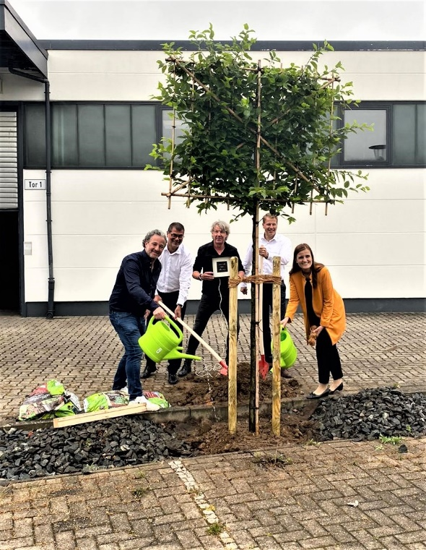
272021_a
Jason de Weerd en Holger Fricke planten gezamelijk met Jana Schönfeld, Uwe Kreidel en Michael Lehmkuhl voor de toekomst. Niet op de foto: Harry Slingerland
Foto: Hettich/actiforce

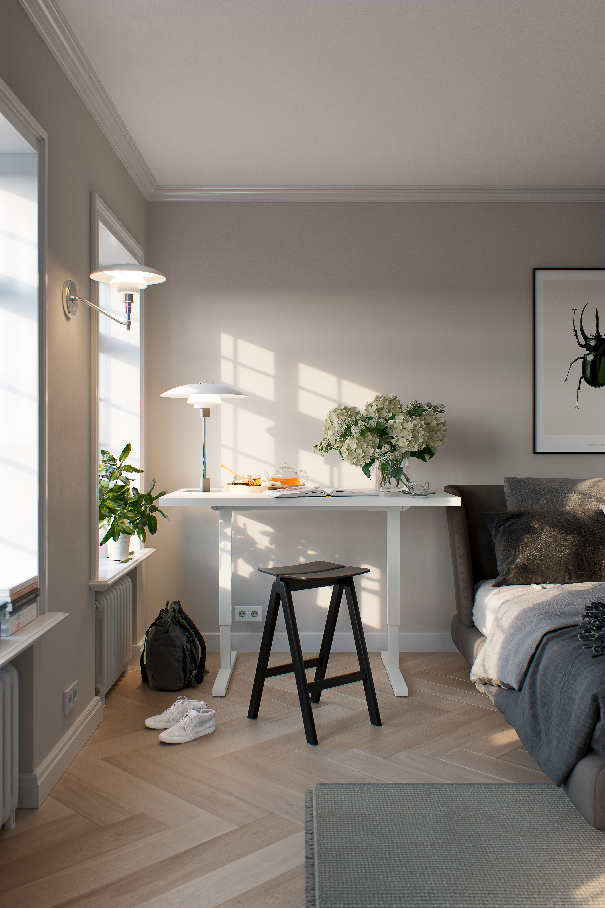
272021_b
Ergonomie op een kleine ruimte. Steelforce 300
Foto: actiforce

Over Hettich
De onderneming Hettich werd in 1888 opgericht en is tegenwoordig wereldwijd één van de grootste en succesvolste producenten van meubelbeslag. Meer dan 6.600 medewerkers in bijna 80 landen werken samen aan het als doel om intelligente techniek voor meubels te ontwikkelen. Daarmee valt Hettich over de hele wereld bij mensen in de smaak en is een waardevolle partner voor de meubelindustrie, handel en interieurbouwers. Het merk Hettich staat voor consequente waarden: voor kwaliteit en innovatie. Voor betrouwbaarheid en klantgerichtheid. Ondanks onze grootte en internationale omgeving is Hettich een familiebedrijf gebleven. Zonder afhankelijk te zijn van investeerders wordt de bedrijfstoekomst vrij, menselijk en duurzaam vormgegeven.
www.hettich.com

Over actiforce
actiforce is een fabrikant van in hoogte verstelbare tafels en toebehoren van hoge kwaliteit. Het bedrijf is in 2004 in Nederland opgericht en heeft momenteel 340 medewerkers in dienst. De productie is gevestigd in Maleisië en het Duitse hoofdkantoor in Nienburg. De belangrijkste afzetmarkten zijn Amerika en Europa.
www.actiforce.com

